**BÁO CÁO THỰC HÀNH**

|  |  |  |
| --- | --- | --- |
| Họ tên | Chu Quang Cường | Lớp: PH002.P15.2 |
| MSSV | 24520236 | STT: 09 |
| Bài Thực Hành | Báo Cáo LAB4 – Bài tập về nhà | |
| CBHD | **Trương Văn Cương** | |

1. **Yêu cầu thực hành**

Đề bài: Thiết kế mạch cộng CLA 4 bit

1. **Thực hành:**

Đề: Thiết kế mạch cộng CLA 4 bit

* **Bảng chân trị:**

|  |  |  |  |  |  |  |  |  |  |  |  |  |  |
| --- | --- | --- | --- | --- | --- | --- | --- | --- | --- | --- | --- | --- | --- |
| Input | | | | | | | | | Output | | | | |
| A1 | A2 | A3 | A4 | B1 | B2 | B3 | B4 | C-IN | C-OUT | S1 | S2 | S3 | S4 |
| 0 | 0 | 0 | 0 | 0 | 0 | 0 | 0 | 0 | 0 | 0 | 0 | 0 | 0 |
| 0 | 0 | 0 | 0 | 0 | 0 | 0 | 0 | 1 | 0 | 1 | 0 | 0 | 0 |
| 0 | 0 | 0 | 0 | 0 | 0 | 0 | 1 | 0 | 0 | 0 | 0 | 0 | 1 |
| 0 | 0 | 0 | 0 | 0 | 0 | 0 | 1 | 1 | 0 | 1 | 0 | 0 | 1 |
| 0 | 0 | 0 | 0 | 0 | 0 | 1 | 0 | 0 | 0 | 0 | 0 | 1 | 0 |
| 0 | 0 | 0 | 0 | 0 | 0 | 1 | 0 | 1 | 0 | 1 | 0 | 1 | 0 |
| 0 | 0 | 0 | 0 | 0 | 0 | 1 | 1 | 0 | 0 | 0 | 0 | 1 | 1 |
| 0 | 0 | 0 | 0 | 0 | 0 | 1 | 1 | 1 | 0 | 1 | 0 | 1 | 1 |
| 0 | 0 | 0 | 0 | 0 | 1 | 0 | 0 | 0 | 0 | 0 | 1 | 0 | 0 |
| 0 | 0 | 0 | 0 | 0 | 1 | 0 | 0 | 1 | 0 | 1 | 1 | 0 | 0 |
| 0 | 0 | 0 | 0 | 0 | 1 | 0 | 1 | 0 | 0 | 0 | 1 | 0 | 1 |
| 0 | 0 | 0 | 0 | 0 | 1 | 0 | 1 | 1 | 0 | 1 | 1 | 0 | 1 |
| 0 | 0 | 0 | 0 | 0 | 1 | 1 | 0 | 0 | 0 | 0 | 1 | 1 | 0 |
| 0 | 0 | 0 | 0 | 0 | 1 | 1 | 0 | 1 | 0 | 1 | 1 | 1 | 0 |
| 0 | 0 | 0 | 0 | 0 | 1 | 1 | 1 | 0 | 0 | 0 | 1 | 1 | 1 |
| 0 | 0 | 0 | 0 | 0 | 1 | 1 | 1 | 1 | 0 | 1 | 1 | 1 | 1 |
| 0 | 0 | 0 | 0 | 1 | 0 | 0 | 0 | 0 | 0 | 1 | 0 | 0 | 0 |
| 0 | 0 | 0 | 0 | 1 | 0 | 0 | 0 | 1 | 0 | 0 | 1 | 0 | 0 |
| 0 | 0 | 0 | 0 | 1 | 0 | 0 | 1 | 0 | 0 | 1 | 0 | 0 | 1 |
| 0 | 0 | 0 | 0 | 1 | 0 | 0 | 1 | 1 | 0 | 0 | 1 | 0 | 1 |
| 0 | 0 | 0 | 0 | 1 | 0 | 1 | 0 | 0 | 0 | 1 | 0 | 1 | 0 |
| 0 | 0 | 0 | 0 | 1 | 0 | 1 | 0 | 1 | 0 | 0 | 1 | 1 | 0 |
| 0 | 0 | 0 | 0 | 1 | 0 | 1 | 1 | 0 | 0 | 1 | 0 | 1 | 1 |
| 0 | 0 | 0 | 0 | 1 | 0 | 1 | 1 | 1 | 0 | 0 | 1 | 1 | 1 |
| 0 | 0 | 0 | 0 | 1 | 1 | 0 | 0 | 0 | 0 | 1 | 1 | 0 | 0 |
| 0 | 0 | 0 | 0 | 1 | 1 | 0 | 0 | 1 | 0 | 0 | 0 | 1 | 0 |
| 0 | 0 | 0 | 0 | 1 | 1 | 0 | 1 | 0 | 0 | 1 | 1 | 0 | 1 |
| 0 | 0 | 0 | 0 | 1 | 1 | 0 | 1 | 1 | 0 | 0 | 0 | 1 | 1 |
| 0 | 0 | 0 | 0 | 1 | 1 | 1 | 0 | 0 | 0 | 1 | 1 | 1 | 0 |
| 0 | 0 | 0 | 0 | 1 | 1 | 1 | 0 | 1 | 0 | 0 | 0 | 0 | 1 |
| 0 | 0 | 0 | 0 | 1 | 1 | 1 | 1 | 0 | 0 | 1 | 1 | 1 | 1 |
| 0 | 0 | 0 | 0 | 1 | 1 | 1 | 1 | 1 | 1 | 0 | 0 | 0 | 0 |
| … | … | … | … | … | … | … | … | … | … | … | … | … | … |

* **Các biểu thức Boolean:**
* gi = xiyi và pi = xi + yi
* cn = gn-1 + pn-1gn-2 + pn-1pn-2gn-3 + … + pn-1pn-2….p1g0 + pn-1pn-2….p1p0c0
* si = pi ci
* **Thiết kế mạch logic:**

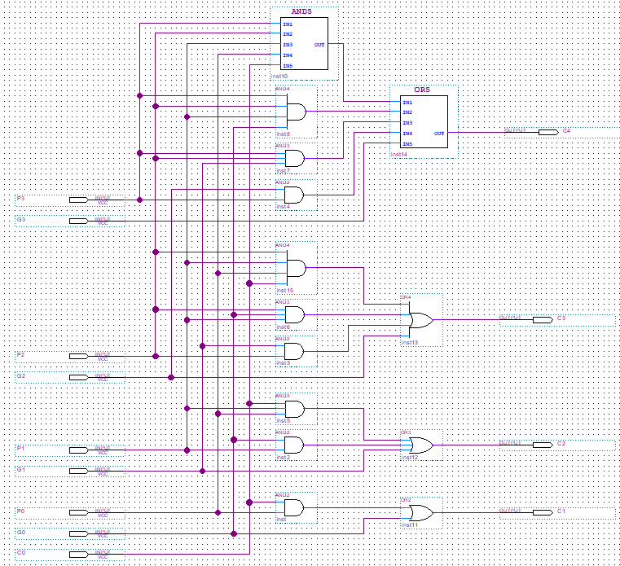

Chú thích:

* Mạch trên được thiết kế dựa trên biểu thức Boolean ở trên.
* **Đóng gói:**

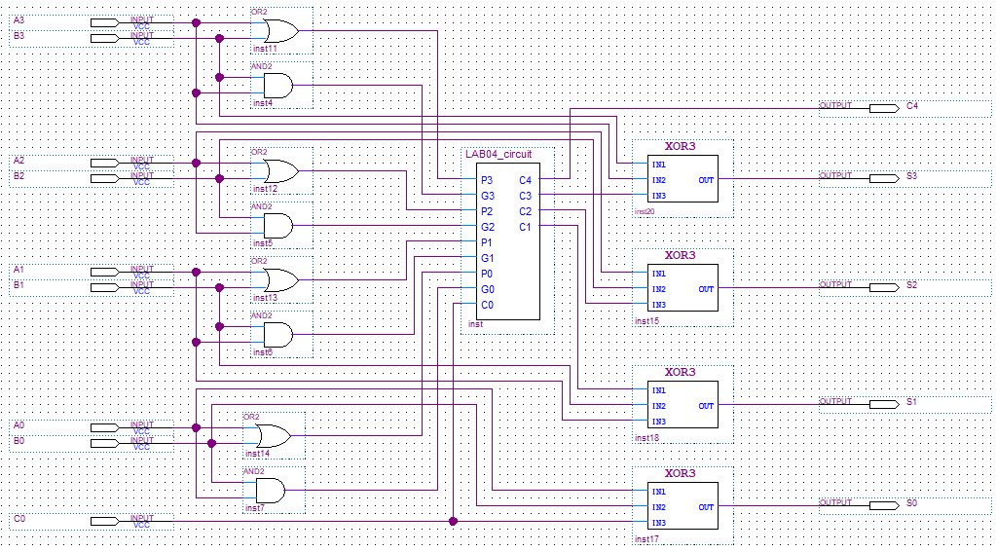

* **Mô phỏng:**

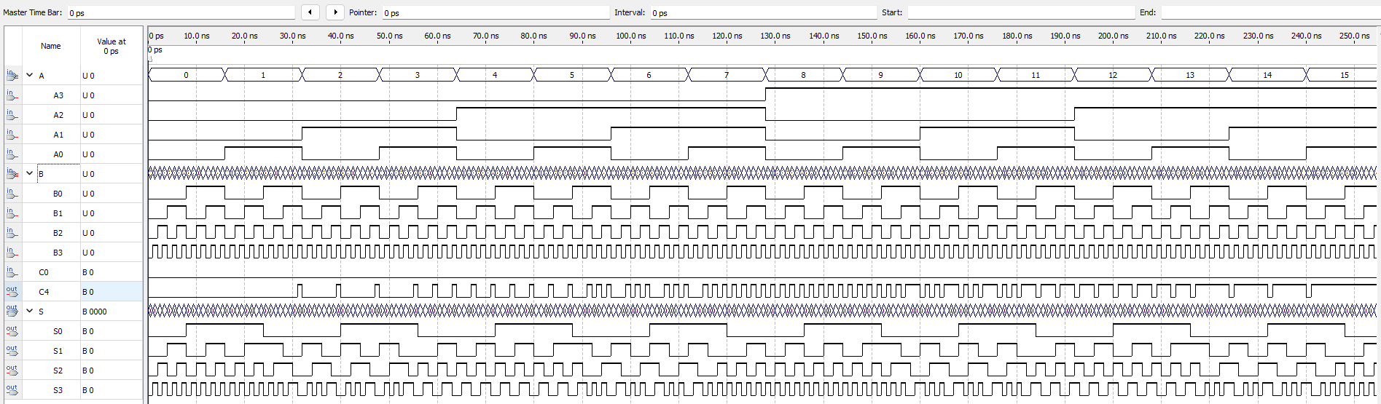

**Nhận xét**: Qua so sánh giữa kết quả mô phỏng và bảng chân trị của mạch số, ta có thể thấy kết quả hoàn toàn đúng với mạch cộng CLA 4 bit.